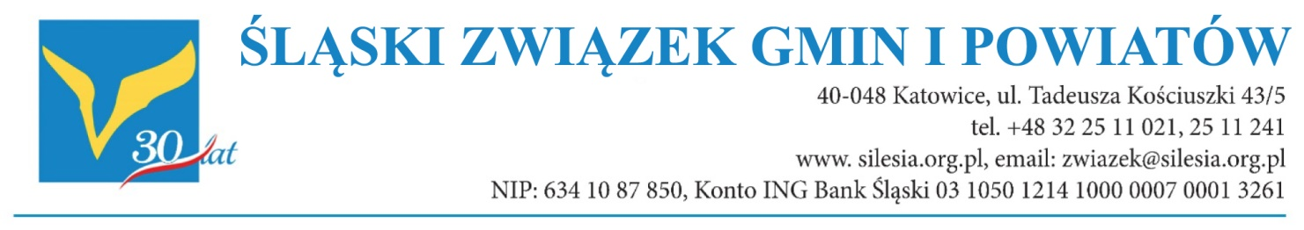
Stanowisko Zarządu
Śląskiego Związku Gmin i Powiatów
z dn. 23 kwietnia 2021 r.

w sprawie: zasad rozdziału środków finansowych w ramach III transzy Rządowego Funduszu Inwestycji Lokalnych

W związku z opublikowaniem przez Śląski Urząd Wojewódzki w dniu 31 marca br. wyników III naboru wniosków w ramach Rządowego Funduszu Inwestycji Lokalnych (RFIL) Zarząd Śląskiego Związku Gmin i Powiatów, skupiającego zarówno największe miasta, powiaty ziemskie, jak i najmniejsze gminy z terenu województwa śląskiego, po raz kolejny stanowczo wyraża sprzeciw wobec skrajnie nietransparentnego sposobu rozdziału publicznych środków finansowych, którymi dysponował ww. Fundusz.
Ostatnie - trzecie rozdanie środków RFIL, które miało miejsce z końcem I kwartału br. mimo ogromu krytycznych głosów ze strony samorządów i reprezentujących je organizacji, parlamentarzystów, świata nauki i in. w odniesieniu do bezprecedensowego, nieprzejrzystego sposobu rozdysponowania poprzedniej - drugiej transzy (której wyniki opublikowano
w grudniu 2020 r.), okazało się niestety powieleniem tych niespotykanych wcześniej, negatywnych praktyk, których naszym zdaniem nie powinno się określać mianem procedury konkursowej.
W związku z tym, iż środki Funduszu zostały już zgodnie z planem w większości rozdysponowane (poza konkursem dla gmin popegeerowskich) można dokonać podsumowania interwencji RFIL w województwie śląskim. Pomijając rozdział I transzy środków w miesiącach letnich 2020 r., który nie budził w środowisku samorządowym większych kontrowersji, gdyż był oparty o obiektywne i relatywnie sprawiedliwe kryteria (tj. środki przydzielano wszystkim samorządom zgodnie z algorytmem, uwzględniającym m.in. wielkość jednostki samorządowej oraz tzw. współczynnik zamożności) oraz konkurs dla gmin położonych na terenach górskich, zauważamy, iż w wyniku rozdziału II i III transzy Funduszu (odpowiednio w grudniu 2020 r. i marcu 2021 r.) bez wsparcia pozostało aż 50 gmin na 167 w regionie i 2 powiaty na 17 (odpowiednio 30% i 13% ogółu gmin i powiatów
w woj. śląskim). Natomiast wśród 132 jst, którym przyznano środki doszło do nieuzasadnionej, olbrzymiej dysproporcji w wysokości udzielonego wsparcia – wynosiła ona w skrajnych przypadkach od ok. 5 zł na mieszkańca do aż ok. 1727 zł na mieszkańca, przy średniej wartości wsparcia na mieszkańca w wysokości ok. 285 zł. Po raz kolejny podkreślamy, iż nasze największe kontrowersje budzą: brak publicznie dostępnych zasad
i kryteriów rozdziału tych środków, a co za tym idzie niepublikowanie wyników oceny
(w tym punktacji) komisji przyznającej dofinansowanie. Sytuacja ta rodzi zrozumiałe emocje zarówno wśród prezydentów, starostów, burmistrzów i wójtów, jak i mieszkańców, w tym radnych, którzy w przypadku braku przyznanych środków dla danej gminy/powiatu domagają się udzielania konkretnych wyjaśnień.
Pragniemy przypomnieć, iż Rządowy Fundusz Inwestycji Lokalnych był w założeniu programem bezzwrotnego wsparcia dla samorządów, których przychody zostały uszczuplone przez pandemię COVID-19 (źródłem finansowania projektu jest Fundusz COVID-19). Zwracamy w związku z tym po raz kolejny uwagę na fakt, iż finansowymi skutkami pandemii dotknięte zostały w znaczącym stopniu wszystkie samorządy lokalne w regionie, a nie tylko te, którym przyznano rządowe wsparcie.
W naszej ocenie w podjętych przez Prezesa Rady Ministrów decyzjach w zakresie podziału środków finansowych w ramach RFIL trudno doszukać się transparentnych, merytorycznych i obiektywnych przesłanek, co w związku z faktem, iż sytuacja ta ma miejsce już po raz drugi z rzędu w ramach tego samego Funduszu, z dużym prawdopodobieństwem może przyczynić się do utrwalania nowych, dalekich od przyjętych standardów reguł udzielania rządowego wsparcia w przyszłości, pogłębiając tym samym istniejące podziały
i coraz większy brak zaufania do działań władzy publicznej. Wobec powyższego Zarząd Śląskiego Związku Gmin i Powiatów apeluje o przywrócenie w przyszłości jasnych, przejrzystych, obiektywnych i bezstronnych reguł podziału środków finansowych.

do obliczeń przyjęto dane GUS dot. liczby mieszkańców wg. stanu na 31.12.2019 r.

